**Design Inventory system**

**场景：  
你需要设计一个库存管理系统（Inventory System），用于管理商品库存和订单操作，保证库存在高并发环境下的正确性，同时考虑系统可扩展性和安全性。**

**核心功能要求**

1. **Add stock（增加库存）**
   * **支持补货或增加仓库库存数量。**
2. **Reserve stock（预留库存）**
   * **当用户下单时，将库存临时锁定，防止其他订单抢占（防止超卖）。**
3. **Fulfill stock（完成订单）**
   * **当订单完成支付或发货时，真正扣减库存。**
4. **Clear reservation（清理预留）**
   * **订单取消或超时未支付时，将预留库存释放回可用库存。**

**关键非功能点**

1. **并发控制 / race condition**
   * **多个用户同时下单时，需要防止库存超卖。**
   * **面试官可能希望你讨论事务、锁、乐观/悲观并发控制或 Redis 原子操作。**
2. **扩展性 / Scaling**
   * **系统需要支持高并发访问。**
   * **可考虑缓存、分库分表、异步消息队列等。**
3. **安全性**
   * **防止非法库存操作。**
   * **API 鉴权、权限控制、加密传输等。**
4. **Production Deployment Best Practices**
   * **高可用 DB、负载均衡、日志监控、备份、CI/CD 部署。**

**面试考察重点**

* **业务流程理解：Add → Reserve → Fulfill / Clear**
* **事务与并发处理：防止库存被重复预留或扣减**
* **系统可扩展性：缓存、异步处理、分库分表**
* **安全性与运维：权限控制、监控、高可用部署**

**Design Category system**

**场景**

* **设计一个 商品分类展示系统（Catalog / Category System），用户通过网页浏览商品。**
* **商品可以属于 多个分类（多对多关系）。**
* **分类可以有 多级层次（父分类、子分类），但前端每次只需要展示 直属子类。**

**用户需求**

1. **用户打开网页时：**
   * **显示所有顶层分类（例如 Food、Clothes）。**
   * **显示部分商品（热门商品或顶层分类商品）。**
2. **用户点击某个分类：**
   * **显示该分类的 直属子分类。**
   * **显示该分类下的 商品。**
   * **不需要递归显示所有子孙分类（简化查询和缓存）。**
3. **商品可能属于 多个分类：**
   * **一个商品可能在不同分类页面同时出现。**

**面试考察点**

1. **数据库设计**
   * **如何存储分类（Category 表自关联实现树形结构）。**
   * **如何存储商品与分类的多对多关系（Product / ProductCategory 表）。**
2. **API 设计**
   * **如何设计请求与返回格式。**
   * **如何让前端方便地 fetch 分类和商品信息。**
3. **数据访问模式**
   * **如何查询顶层分类。**
   * **如何查询某分类下的直属子分类和商品。**
   * **如何处理商品属于多个分类的情况。**
4. **系统扩展性 / 高可用性（follow-up）**
   * **如何缓存分类和商品信息。**
   * **如何在大量用户访问时扩展系统。**
   * **如何保证系统稳定运行。**

**重点注意**

* **前半部分面试会偏重 API + 数据库 schema。**
* **后半部分可能会问 整体系统架构、Cache、Load Balancer、数据同步策略 等细节。**
* **面试中需要清楚表达：**
  1. **数据在数据库中的存储形式。**
  2. **请求格式和响应格式。**
  3. **前端 fetch 的逻辑。**

**Design Payment Service**

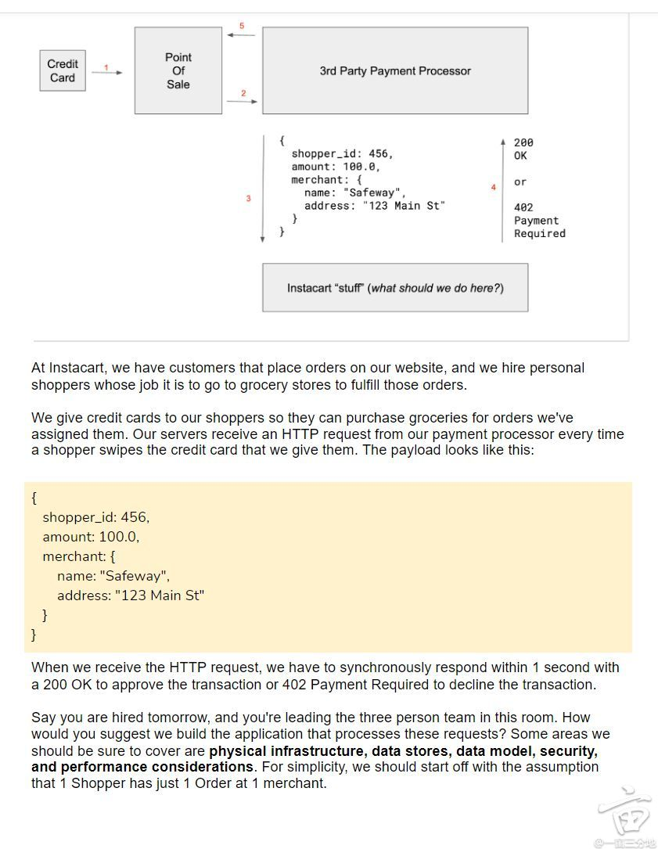

**题目理解 & 重点**

* **场景**：Instacart 给 shopper 一张信用卡。每次刷卡，**第三方支付处理器**会向我们的 **Payment Verification API** 发一个 HTTP 请求（shopper_id, amount, merchant{ name,address } ...）。
* **SLA**：**必须在 1s 内**同步返回：200 OK（批准）或 402 Payment Required（拒绝）。
* **V1 简化假设**：1 个 shopper 同时只服务 1 个 order，且只在 1 家 merchant 购物。
* **考察重点**：API 设计、数据模型、数据存储、**安全**、**性能**、**幂等**、**一致性/事务**、**扩展性（DB 与服务）**、**稳定性/容错**、以及**误差/风险判断**。

**一句话总体方案**

用 **无状态的 Payment Verification Service** 承接 PSP（支付处理器）回调；**L1 本地缓存 + L2 Redis（写穿/写通）** 保存“**每个 shopper 的当前订单核验快照**”；**PostgreSQL** 做强一致落库与审计；**决策引擎**在 1 次 Redis 读 + 1 次短事务或原子脚本内完成额度/商户核验并生成**幂等**决策；**异步事件队列**做风控学习与对账。全链路 mTLS/HMAC/IP allowlist，超时与熔断保护，确保 <1s。

**API 设计（对 PSP）**

**POST /v1/payments/authorize**

{

"psp_txn_id": "string", // PSP 唯一交易号（做幂等）

"shopper_id": 123,

"amount": 300.00,

"currency": "USD",

"merchant": { "name": "Target", "address": "123 Main St" },

"card_token": "opaque", // 只接收 token，不碰 PAN

"timestamp": "2025-08-27T00:00:00Z",

"idempotency_key": "optional" // 也可来自 Idempotency-Key header

}

**Response 200（批准）**

{

"decision": "APPROVED",

"approved_amount": 300.00,

"order_id": "ord_abc",

"reason_code": "OK",

"psp_txn_id": "..."

}

**Response 402（拒绝）**

{

"decision": "DECLINED",

"reason_code": "AMOUNT_EXCEEDS_LIMIT|MERCHANT_NOT_ALLOWED|DUPLICATE|TIME_WINDOW|SYSTEM_UNAVAILABLE"

}

**幂等语义**：psp_txn_id（或 header 的 Idempotency-Key）在服务端 **唯一约束**。重复请求直接返回第一次决策。

**数据模型（核心表 & Redis 快照）**

**PostgreSQL（强一致 & 审计）**

* orders：order_id(PK), shopper_id, allowed_merchant_ids/name+addr标准化, expected_total, tolerance_pct/by_category, time_window, status, spent_actual, created_at, updated_at
* payment_attempts：psp_txn_id(UNIQUE), order_id, shopper_id, amount, merchant_fingerprint, decision, reason, approved_at, raw_payload(JSONB)（审计/追踪）
* shoppers / merchants：基本档案与标准化信息（可拆服务）

**Redis（L2，写通 / write-through）**

* Key：active_order:{shopper_id}
* Value（JSON）：{ order_id, allowed_merchant_fp_set, expected_total, tolerance_rules, time_window, spent_so_far, partial_allowed(bool) }
* 只存“**每个 shopper 最新一张活跃订单**”→ 命中热路径；**写通策略**：订单创建/指派/修改时写 DB 同步写 Redis；核验通过时**原子地**回写 spent_so_far。

L1：服务节点内存短 TTL（几十毫秒～数秒）；L2：Redis；**cache miss** 再去 DB。

**决策流程（<1s 热路径）**

1. **认证鉴权**：mTLS + HMAC 签名校验 + IP allowlist（<20ms）。
2. **读快照**：L1/Redis 取 active_order:{shopper_id}（~1–5ms 命中，miss 回源 DB 20–40ms）。
3. **幂等检查**：查 payment_attempts by psp_txn_id（Postgres UNIQUE 或 Redis 布隆/集合快速挡回）。
4. **规则校验**（Decision Engine）：
   * **时间窗**：交易时间必须处于订单有效期。
   * **商户**：merchant 标准化后指纹匹配到 allowlist（或门店地理围栏匹配）。
   * **金额**：spent_so_far + amount <= expected_total * (1 + tolerance)；
     + 生鲜/称重品可有更高 **category tolerance**（比如 10–15%）；税费差、价格滞后容忍。
   * **分笔**：若 partial_allowed==true，允许多笔，**但总额不得超出上限**。
5. **原子更新 + 落审计**（二选一，二者都可答）
   * **Postgres 短事务**：SELECT ... FOR UPDATE 锁 orders 行，校验额度，INSERT payment_attempts（psp_txn_id 唯一）、UPDATE orders.spent_so_far，**提交**。
   * **Redis Lua 脚本**：对 active_order:{shopper_id} 做“读-判-加”的原子操作并写回；随后**异步**落库（或用事务消息/双写保障一致）。
6. **返回决策**：200/402，同时异步发事件（Kafka/SNS）给：风控学习、对账、通知、数据仓库。

**超时守则**：整个链路设置 300–600ms budget；cache 命中无 DB 的情况下 50ms 内完成；任何回源/重试都要带**短超时**和**熔断**；**超过阈值默认拒绝**（风险偏保守）。

**安全（PCI/DSS 合规要点）**

* 与 PSP 全链路 **mTLS**；请求体 **HMAC-SHA256** 签名（clock-skew 容忍）。
* **最小化持卡数据**：只接收 **token**，不落 PAN；所有敏感字段加密（KMS）与脱敏日志。
* **RBAC/ABAC**、机密管理（Vault/KMS）、审计日志**不可篡改**（WORM/append-only）。
* **速率限制**、WAF、重放保护（psp_txn_id + 时间窗 + nonce）。
* 数据保留策略与隐私合规（GDPR/CCPA）。

**性能 & 可用性**

* **水平扩展**：无状态服务 + **多 AZ** + **LB**（NLB/ALB）。
* **只读副本**：报告/风控离线查询用 read replica，不打扰热路径。
* **Redis 高可用**：多分片 + 哨兵/托管版，内置监控与自动故障转移。
* **Postgres**：主从、同步/异步复制，表分区（payment_attempts 按月分区），热点索引：
  + payment_attempts(psp_txn_id UNIQUE)
  + orders(shopper_id, status) 覆盖索引
  + orders(order_id) PK，必要时 orders(status, updated_at)
* **观测性**：指标（P50/P95/P99、命中率、拒绝原因分布）、日志、分布式追踪、熔断/重试告警。

**DB 选型与扩展**

* **起步**：**PostgreSQL**（强一致、事务、JSONB 审计很友好）。
* **扩展路径**：
  + 水平分库（按 shopper_id/region）或采用 **Aurora/Spanner** 这类分布式数据库。
  + payment_attempts 做时间分区 + 归档到对象存储。
  + **缓存前置**：热路径只依赖 Redis；DB 只承担幂等插入与审计更新。

**幂等 & 并发控制（“刷两次只扣一次”）**

* psp_txn_id **全局唯一约束**（DB UNIQUE 或 Redis SETNX 先占位）。
* 并发多笔：对 orders 行 SELECT ... FOR UPDATE 或 Redis Lua 脚本做 **原子加和** 并校验上限。
* 不同金额的重复请求：同 psp_txn_id → **直接返回首个决策**；不同 psp_txn_id 但同订单**累计额度**受控。

**误差/风控策略（面试官爱问）**

* **金额与下单价不一致**：
  + 价格时滞 & 称重误差 → **按品类容忍度**（如生鲜 10–15%，非生鲜 2–5%），或者 **期望价 ± 固定/比例阈值**。
  + **历史数据**自学习阈值（异步风控服务）。
* **非合作商户**：merchant 需匹配 allowlist（名称+地址标准化/地理围栏）；不匹配 → 拒绝。
* **分多次结账**：开启 partial_allowed，**累计不可超上限**（见并发控制）。
* **缺货/多买**：由订单服务变更 expected_total 或标记替代品；我们只核验**预算与商户**。
* **同时收到不同金额**：按**先到先审** + **累加上限** 验证，超限拒绝并告警。

**容错 & 稳定性**

* PSP 请求必须 **重试安全**（幂等）。
* 我方不可用/超时：**默认拒绝**并记录 SYSTEM_UNAVAILABLE（可配置）。
* 服务降级：cache 不可用 → 快速回源一次 DB；DB 慢 → 熔断拒绝；事件异步丢到本地队列/磁盘缓冲重放。

**快速回答一些追问**

* **为何用 cache，存什么，策略？**  
  存“**shopper 的当前订单快照**”（允许商户、预算、容忍度、已花费…）；**写通**（order 指派/修改→DB 与 Redis 同写），核验通过后**原子更新 spent_so_far**；TTL 短、失效即回源。
* **如何优化读取**：覆盖索引、读副本仅用于报表、热路径只读 Redis；DB 的热 key 通过分区/哈希散列避免热点。
* **事务/回滚**：短事务包住 payment_attempts 插入与 orders.spent_so_far 更新；任何失败回滚并返回 402。
* **如何 scale DB**：分区、读写分离、分片或托管分布式 DB；payment_attempts 归档到对象存储 + 外表查询。
* **如何确定 merchant**：标准化（名称清洗、地址规范化、经纬度近邻）；同时存**门店 ID** 与**地理围栏**双重校验更稳。

-------------------------------------------------------------------------------------------------------------------------------

以下是我聊到或者面试官问到的点，大家可以参考着准备

physical infrastructure: server, storage, network

data stores: SQL vs NoSQL

data model: merchant, shopper, order, transaction (includes order id in transaction table)

security: API token, pre-shared secret

performance considerations: load balancer, data partition, write through cache of order table

Monitoring: how to ensure the system performs expected?

Testing & Deployment: Load testing etc

Research & Analytics: how can data scientists leverage data for research?

尤其有两个特匪夷所思的点：

如果database down了，如何确保在sla一秒内respond？这时直接approve，因为他们trust shoppers，认为fraud rate低

database不需要replica，面试官认为这个只会增加latency或者inconsistency，不值得有这个complexity